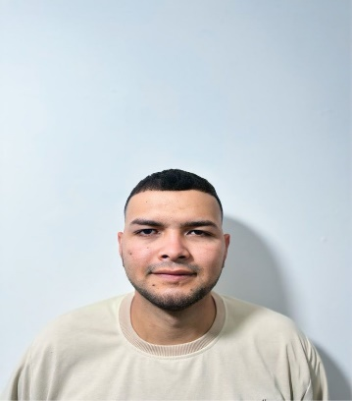
H O J A D E V I D A

John Alberto Marulanda Martínez

1. INFORMACION PERSONAL

Documento de identidad |  | 1007427438
Lugar y fecha de nacimiento |  | Sonsón, 16 julio de 2000
Estado civil |  | Soltero
Número de hijos |  | 0
Dirección |  | Diagonal 56 # 44-82

Celular | 3225733012
E-mail | jhonalberto399@gmail.com
Disponibilidad de viajar o cambiar de residencia | Si
EPS* | Nueva eps

2. PERFIL PROFESIONAL

• | Entusiasta, dedicado y con deseos de asumir mayores responsabilidades.
• | Competitivo y motivado, con capacidad de adaptarse rápidamente ante retos y ambientes cambiantes.
• | Efectivo trabajando tanto como parte de un equipo como individualmente.
• | Experiencia balanceando prioridades y habilidad para coordinar múltiples proyectos y cumplir compromisos bajo presión.
• | Siempre a la expectativa de aprender e implementar nuevos conceptos.  Grandes habilidades para el análisis, resolución de problemas e implementación de estrategias.

EDUCACIÓN SECUNDARIA
Colegio/ Institución | I.E liceo Braulio mejía
Ciudad | Sonsón Antioquia
Año | 2020

4. EXPERIENCIA LABORAL

Empresa | Distribuidora de licor AMERS T&A
Cargo  periodo | Conductor, administrador  2 años y medio
Jefe inmediato  Teléfono | Iván Darío serna valencia  3126574253

Empresa | Empleador independiente
Cargo | Transportador y conductor de alimentos
Jefe inmediato | Oscar vera
Periodo | 1 año y medio
Teléfono | 3104503918

5. REFERENCIAS PERSONALES

Nombre | Heidy manuela Moscoso Torres
parentesco | amiga
teléfono | 3213920080

Nombre | Estefany Henao Torres
parentesco | amiga
Teléfono | 3059082837
Nombre | Julián sneider mejía
parentesco | amigo
Teléfono | 3105517888

6. REFERENCIAS FAMILIARES

Nombre | Rosalba Marulanda Martínez
Parentesco | madre
Teléfono | 3122334348

Nombre | Valentina García Marulanda
Parentesco | Hermana
Teléfono | 3145616012

______________________________
JOHN ALBERTO MARULANDA MARTINEZ
C.C. 1007427438 de Sonsón

